МИНИСТЕРСТВО ЦИФРОВОГО РАЗВИТИЯ, СВЯЗИ И МАССОВЫХ

КОММУНИКАЦИЙ РОССИЙСКОЙ ФЕДЕРАЦИИ

Ордена Трудового Красного Знамени федеральное государственное бюджетное образовательное учреждение высшего образования

**«Московский Технический Университет Связи И Информатики»**

Кафедра «Математическая кибернетика и информационные технологии»

**Курсовая работа**

по дисциплине

**«Структуры и алгоритмы обработки данных»**

Выполнил:

студент группы БВТ2201 Овчинников Д. О.

Проверил:

преподаватель Симонов С. Е.

Москва, 2024 год

Оглавление

Введение 3

Цель работы 3

Задачи 3

Ход работы 5

Алгоритм в лоб 5

Генетический алгоритм 10

Сравнение алгоритмов 14

Заключение 15

Вывод 15

Список источников 16

Приложения 17

GitHub 17

Алгоритм в лоб 17

Генетический алгоритм 24

# Введение

## Цель работы

Создать два алгоритма (в лоб и генетический) для составления оптимального графика работы водителей и маршрутов автобусов. Необходимо учесть все условия и сравнить подходы между собой.

## Задачи

Исходные данные:

1) Автопарк: 4 автобуса (задаётся изначально).

2) Водители: как можно меньше.

3) Целевая функция: минимизация числа задействованных водителей и автобусов, учитывая заработную плату водителей, пассажиропоток и количество автобусов.

График работы водителей:

1) 8 часов в сутки, выходные – суббота и воскресенье, без ночных смен, начинают работать с 6:00 до 10:00 утра.

2) 12 часов в сутки, работа через 2 дня (1 день работает, 2 отдыхает), работа ночью и в субботу и воскресенье возможны только в этом варианте.

Долгие и короткие перерывы:

1) короткие перерывы по 10–15 минут каждые 2–4 часа на конечной станции. Водители не могут одновременно уходить на перерыв, чтобы автобусы продолжали движение по маршрутам.

2) долгий перерыв (1 час) берется на конечной станции в период с 13:00 до 15:00.

Остальные условия:

1) Автобусы должны круглосуточно курсировать.

2) Кольцевой маршрут.

3) Пересменка водителей длится 15 минут и происходит на конечной станции.

Выходные данные:

Итоговые таблицы, содержащие:

● Распределение водителей по автобусам.

● Распределение смен водителей по дням недели.

● Время начала и окончания смен каждого водителя.

● Время долгих и коротких перерывов.

# Ход работы

## Алгоритм в лоб

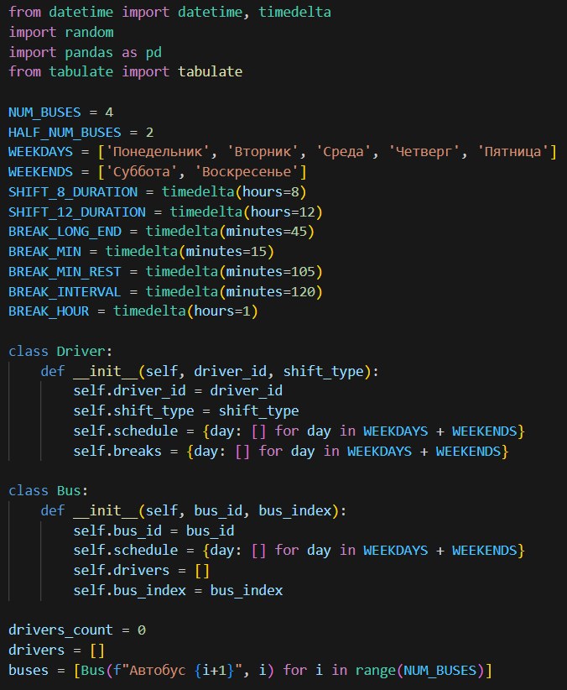

Рис. 1 – задаём глобальные переменные (кол-во автобусов, дни недели, длительности смен и перерывов), классы для водителей и автобусов, а также их счётчики.

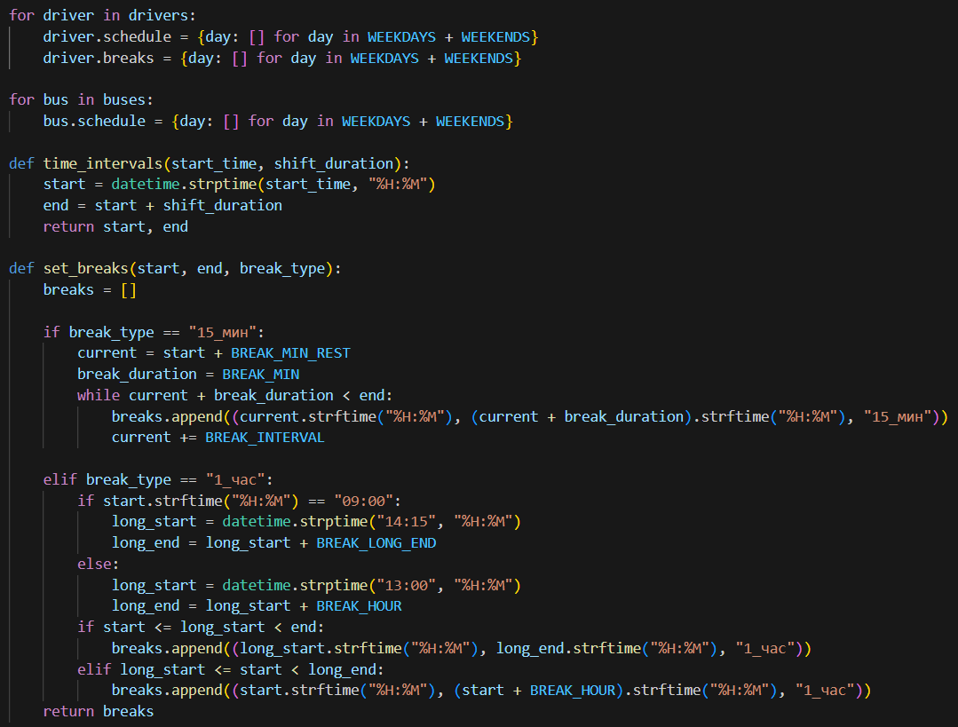

Рис. 2 – создаём временные интервалы (начало и конец смены), назначаем перерывы для водителей в зависимости от типа смены (по 15 минут или 1 часу).

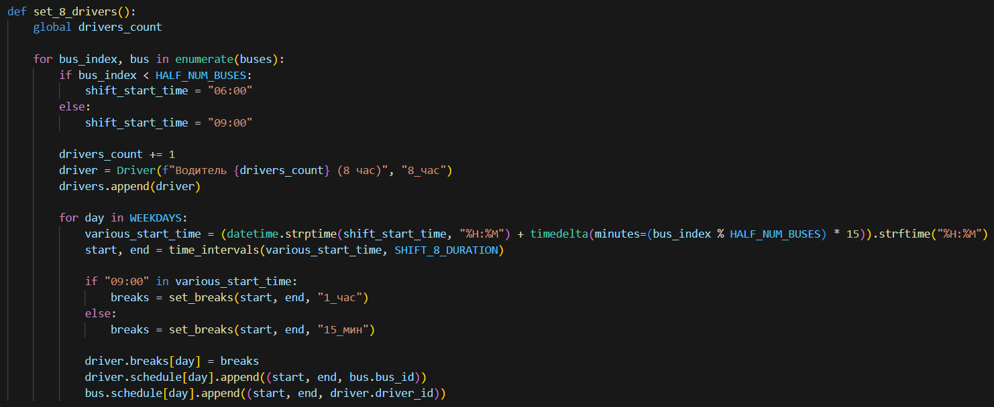

Рис. 3 – распределяем 8-часовых водителей: первая группа автобусов начинает смену в 06:00, а вторая в 09:00; также включаем перерывы, зависящие от времени начала смены.

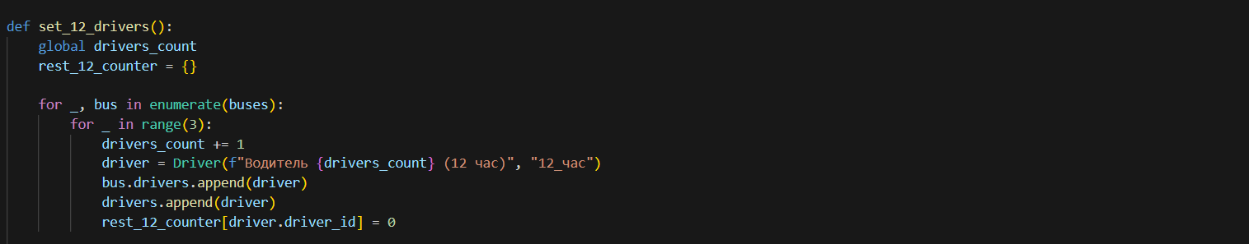

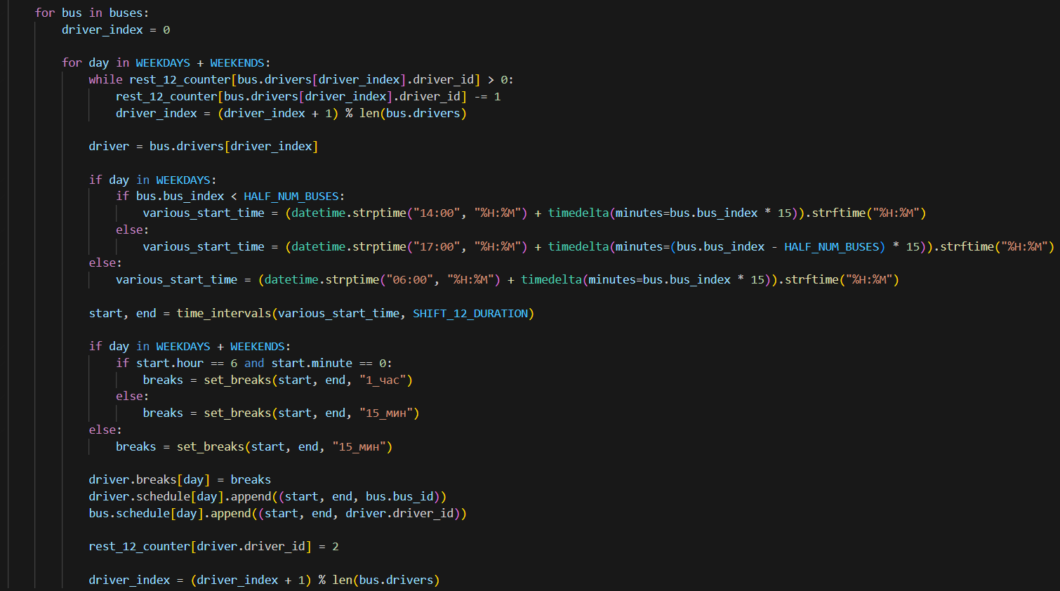

Рис. 4 – распределяем 12-часовых водителей: для каждой группы автобусов выделяем по 3 водителя на автобус; используем систему ротации с учетом разного времени начала смены 2 дней на отдых.

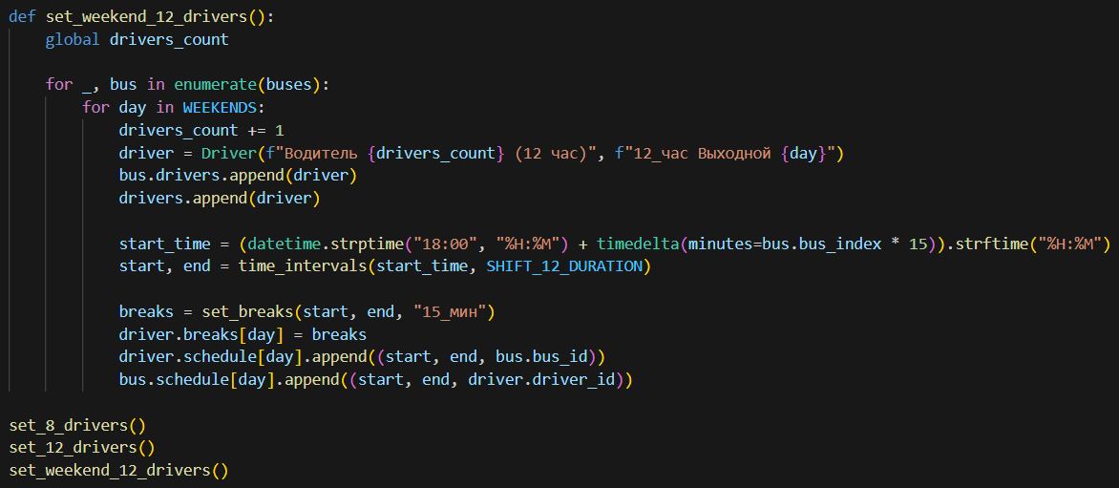

Рис. 5 – распределяем водителей, работающих в выходные, и вызываем последовательно функции для назначения водителей на все смены.

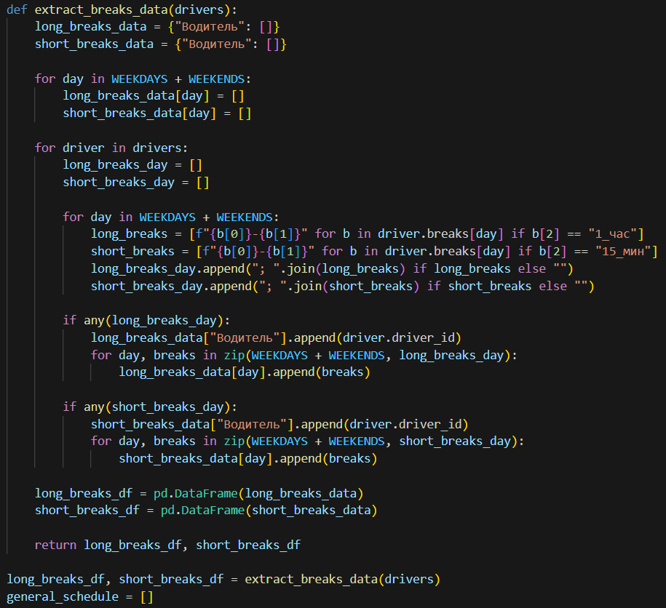

Рис. 6 – извлекаем данные о перерывах из расписаний водителей, группируем данные по дням недели для каждого водителя и возвращаем результат в виде двух DataFrame.

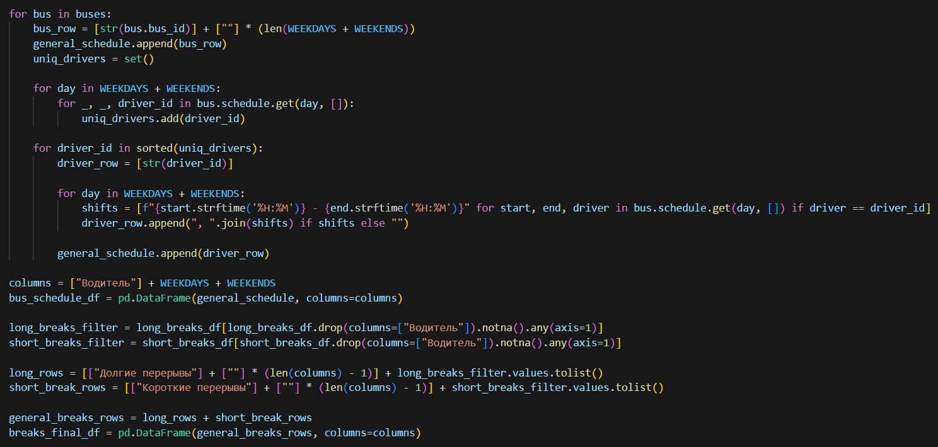

Рис. 7 – для каждого автобуса формируем строки с расписанием водителей.

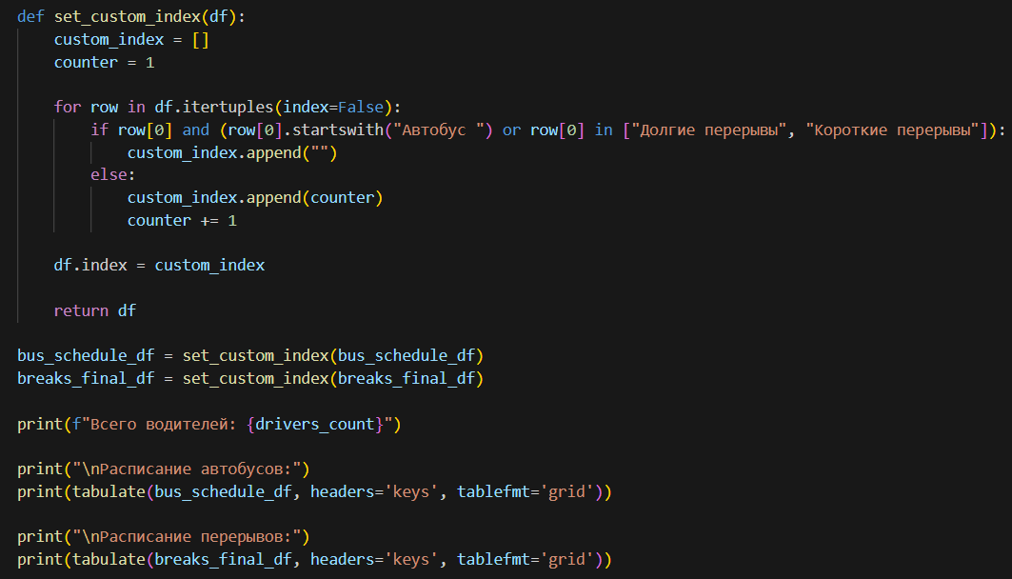

Рис. 8 – кастомизируем индексы таблицы для более удобного восприятия и выводим результат.

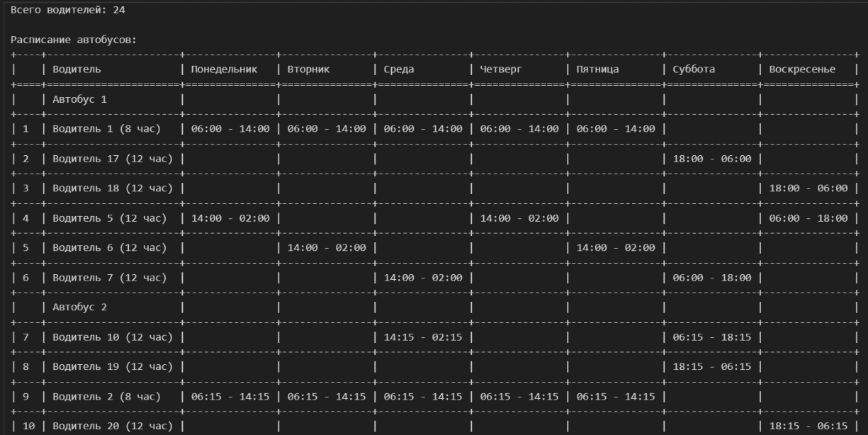

Рис. 9 – вывод общего количества водителей и их расписания.

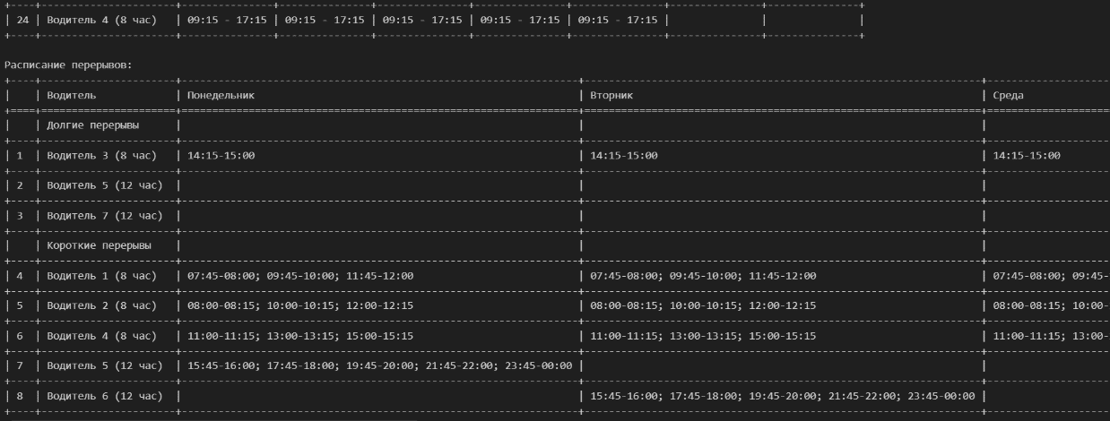

Рис. 10 – вывод расписания перерывов.

## Генетический алгоритм

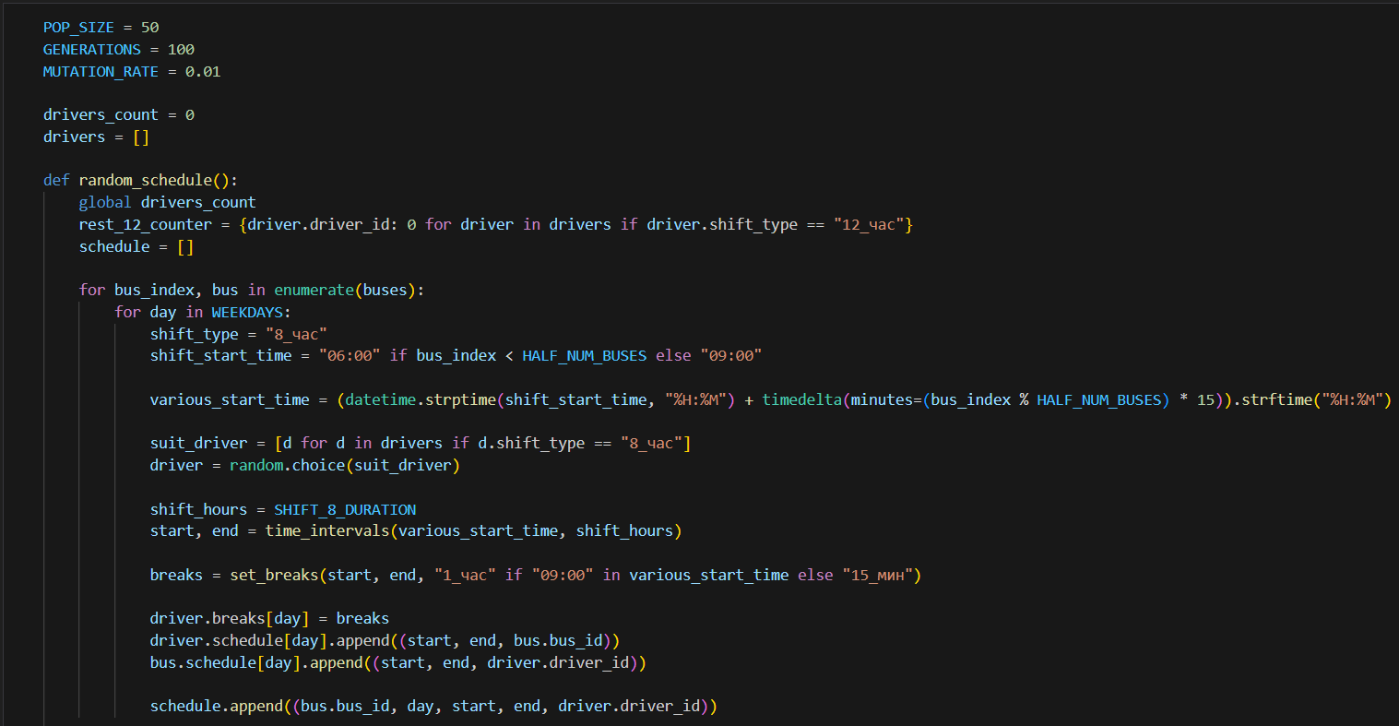

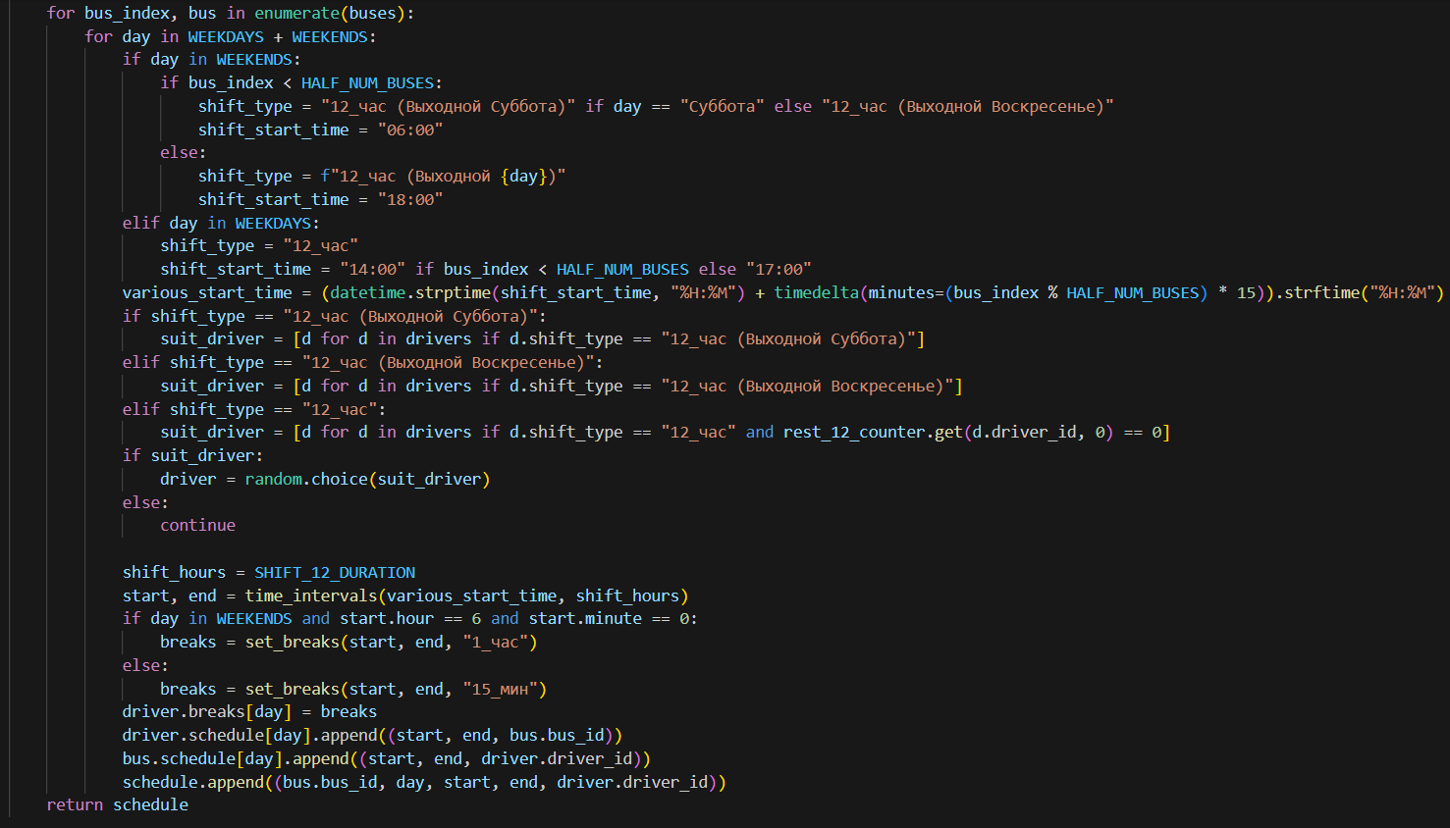

Рис. 11 – задаём новые глобальные переменные для генетического алгоритма (размер популяции, количество поколений, вероятность мутации); обнуляем счётчик водителей; создаём функцию для генерации случайных расписаний на основе имеющихся условий для будущей популяции.

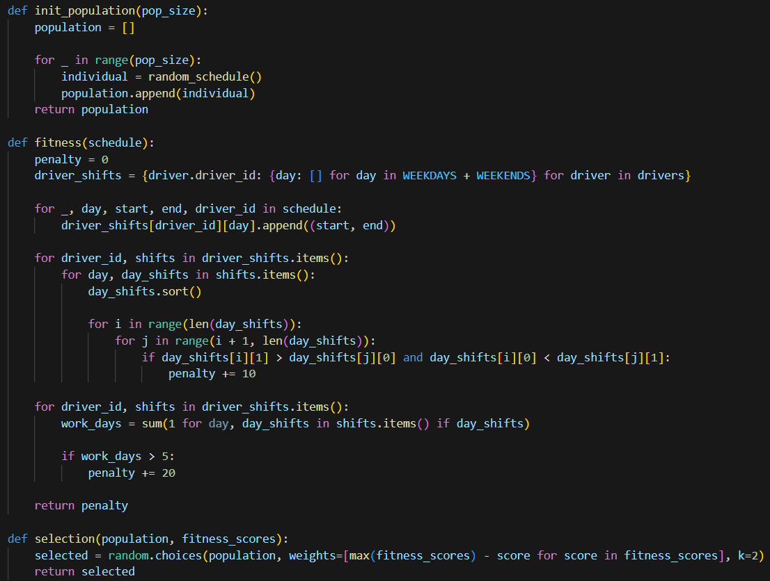

Рис. 12 – инициализируем нашу популяцию, после чего фитнесс-функция рассчитывает штрафы для расписания на основе перекрытия смен, нарушения отдыха и невыполнения требования к перерывам; далее selection выбирает два расписания («родителя») на основе их приспособленности и чем меньше штраф, тем больше шанс быть выбранным.

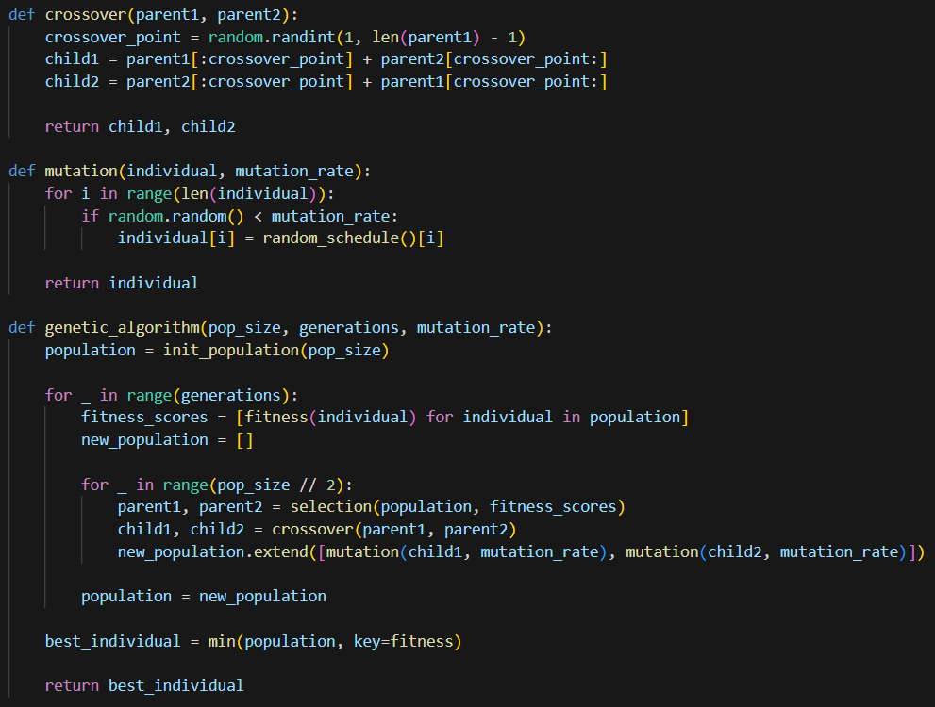

Рис. 13 – кроссовер объединяет расписания двух родителей, создавая новые комбинации; мутация случайно изменяет элементы расписания, чтобы внести разнообразие; в итоге создаём генетический алгоритм, где будут происходить все этапы.

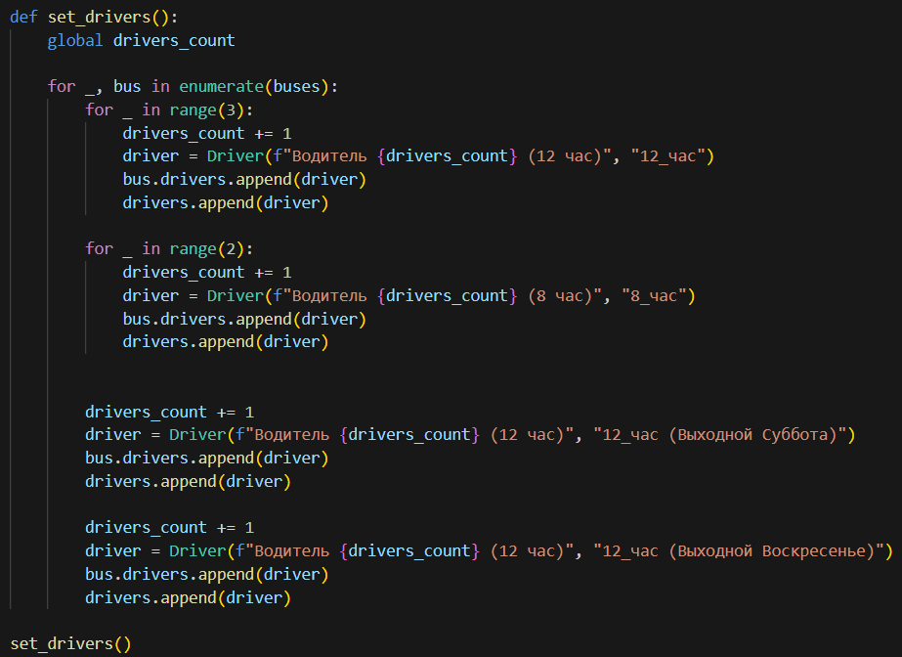

Рис. 14 – распределяем водителей по автобусам.

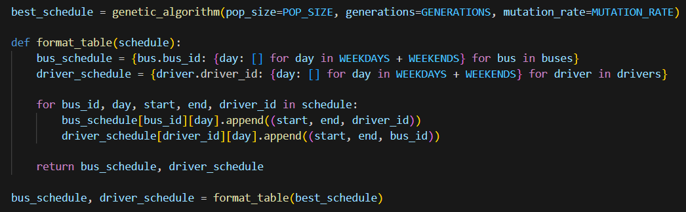

Рис. 15 – выявляем лучшее расписание с помощью генетического алгоритма и конвертируем его в подходящий формат (для вывода таблиц используются идентичные строки, как и в первом алгоритме).

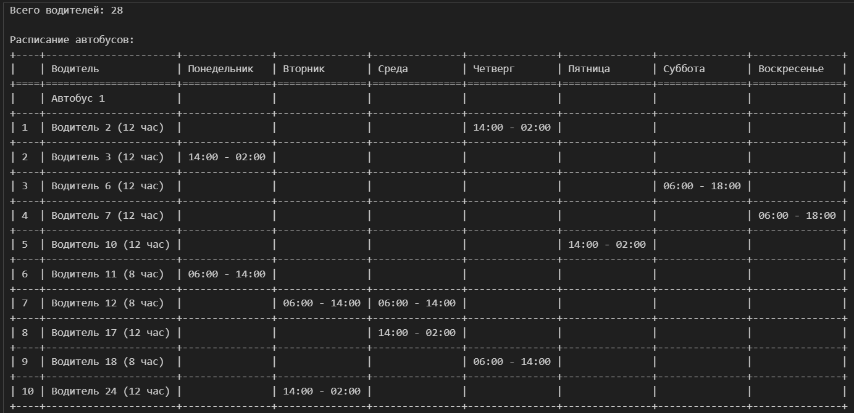

Рис. 16 – вывод общего количества водителей и их расписания.

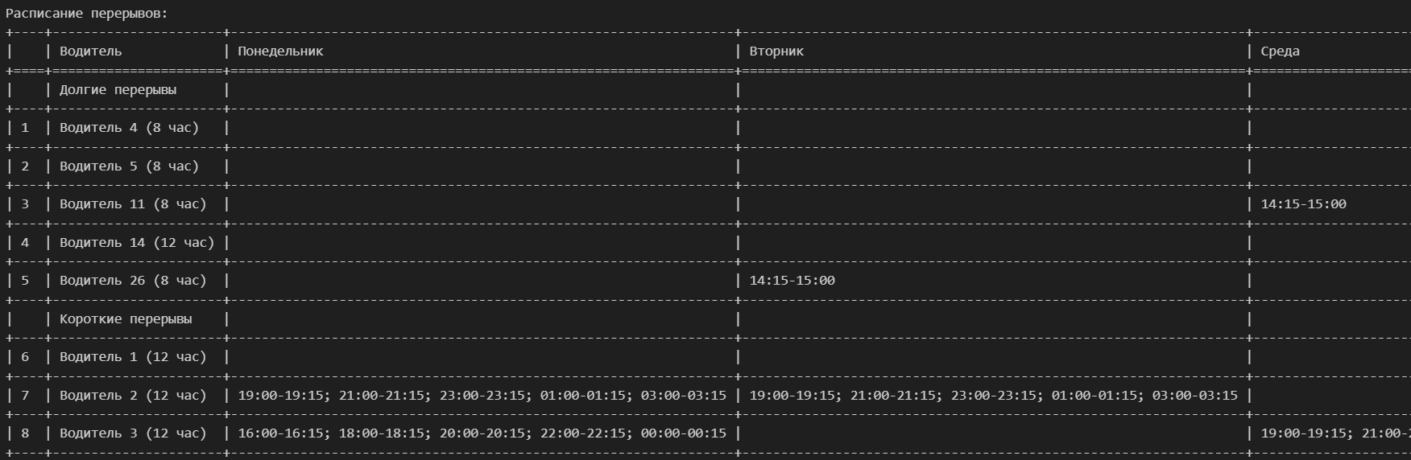

Рис. 17 – вывод расписания перерывов.

## Сравнение алгоритмов

|  |  |  |
| --- | --- | --- |
|  | Алгоритм в лоб | Генетический алгоритм |
| Временная сложность | O(D * C ^ T); где D – водители, C – комбинации, T – интервалы времени. | O(G * P * T); где G – поколения, P – размер популяции, T – время оценивания. |
| Ресурсоёмкость | Потребует значительных ресурсов с большим количеством условий. | Эффективно использует ресурсы за счёт частичной оценки вариантов. |
| Гибкость | Непригоден для адаптации при изменении условий задачи. | Легко адаптируется к изменениям благодаря способности переоценивать симуляцию. |
| Точность | Обеспечивает одним верным решением. | Выдаёт приблизительный ответ задачи, однако это не всегда однозначный выбор. |
| Область применения | Подойдёт для задачи, если в ней критически важен точный результат. | Применим к широкому кругу задач, включая сложные и динамические проблемы. |
| Практичность | Непригоден для более сложных и масштабных задач. | Подходит для решения как малых, так и крупных задач. |
| Масштабируемость | Плохо справляется с увеличением количества условий из-за роста числа возможных вариантов. | Хорошо масштабируется при изменении задачи. |

# Заключение

## Вывод

Проделав работу, мы разработали два алгоритма, направленные на составление оптимального графика работы водителей и распределение маршрутов автобусов с учётом всех заданных условий и ограничений. Для каждого алгоритма была сформирована пара таблиц: одна с расписанием автобусов для каждого водителя, другая с графиком перерывов работников. В ходе сравнительного анализа были изучены временные сложности обоих подходов, а также были выявлены ключевые достоинства и недостатки каждого метода, включая их способность адаптироваться к изменяющимся условиям и ресурсным ограничениям.

# Список источников

1. 7 Ways to Loop Through a List in Python | LearnPython.com

<https://learnpython.com/blog/python-list-loop/>

1. Iterate over a list in Python – GeeksforGeeks

<https://www.geeksforgeeks.org/iterate-over-a-list-in-python/>

1. 4. More Control Flow Tools — Python 3.13.1 documentation

<https://docs.python.org/3/tutorial/controlflow.html>

1. Iterate Over a List of Lists in Python – GeeksforGeeks

<https://www.geeksforgeeks.org/iterate-over-a-list-of-lists-in-python/>

1. Задача о рюкзаке: разбор решения на Python

<https://pythonist.ru/zadacha-o-ryukzake-razbor-resheniya-na-python/>

1. Python и динамическое программирование на примере задачи о рюкзаке

<https://proglib.io/p/python-i-dinamicheskoe-programmirovanie-na-primere-zadachi-o-ryukzake-2020-02-04>

1. Genetic Algorithms – GeeksforGeeks

<https://www.geeksforgeeks.org/genetic-algorithms/>

1. Mastering Python Genetic Algorithms: A Complete Guide

<https://www.pythonpool.com/python-genetic-algorithm/>

1. Genetic Algorithm for Machine learning in Python – CodeSpeedy

<https://www.codespeedy.com/genetic-algorithm-for-machine-learning-in-python/>

1. Adaptive Mutation in Genetic Algorithm With Python Examples

<https://neptune.ai/blog/adaptive-mutation-in-genetic-algorithm-with-python-examples>

# Приложения

## GitHub

<https://github.com/dimarik1117/SIAOD_Kursovaya_5_semester>

## Алгоритм в лоб

from datetime import datetime, timedelta

import random

import pandas as pd

from tabulate import tabulate

NUM_BUSES = 4

HALF_NUM_BUSES = 2

WEEKDAYS = ['Понедельник', 'Вторник', 'Среда', 'Четверг', 'Пятница']

WEEKENDS = ['Суббота', 'Воскресенье']

SHIFT_8_DURATION = timedelta(hours=8)

SHIFT_12_DURATION = timedelta(hours=12)

BREAK_LONG_END = timedelta(minutes=45)

BREAK_MIN = timedelta(minutes=15)

BREAK_MIN_REST = timedelta(minutes=105)

BREAK_INTERVAL = timedelta(minutes=120)

BREAK_HOUR = timedelta(hours=1)

class Driver:

def __init__(self, driver_id, shift_type):

self.driver_id = driver_id

self.shift_type = shift_type

self.schedule = {day: [] for day in WEEKDAYS + WEEKENDS}

self.breaks = {day: [] for day in WEEKDAYS + WEEKENDS}

class Bus:

def __init__(self, bus_id, bus_index):

self.bus_id = bus_id

self.schedule = {day: [] for day in WEEKDAYS + WEEKENDS}

self.drivers = []

self.bus_index = bus_index

drivers_count = 0

drivers = []

buses = [Bus(f"Автобус {i+1}", i) for i in range(NUM_BUSES)]

for driver in drivers:

driver.schedule = {day: [] for day in WEEKDAYS + WEEKENDS}

driver.breaks = {day: [] for day in WEEKDAYS + WEEKENDS}

for bus in buses:

bus.schedule = {day: [] for day in WEEKDAYS + WEEKENDS}

def time_intervals(start_time, shift_duration):

start = datetime.strptime(start_time, "%H:%M")

end = start + shift_duration

return start, end

def set_breaks(start, end, break_type):

breaks = []

if break_type == "15_мин":

current = start + BREAK_MIN_REST

break_duration = BREAK_MIN

while current + break_duration < end:

breaks.append((current.strftime("%H:%M"), (current + break_duration).strftime("%H:%M"), "15_мин"))

current += BREAK_INTERVAL

elif break_type == "1_час":

if start.strftime("%H:%M") == "09:00":

long_start = datetime.strptime("14:15", "%H:%M")

long_end = long_start + BREAK_LONG_END

else:

long_start = datetime.strptime("13:00", "%H:%M")

long_end = long_start + BREAK_HOUR

if start <= long_start < end:

breaks.append((long_start.strftime("%H:%M"), long_end.strftime("%H:%M"), "1_час"))

elif long_start <= start < long_end:

breaks.append((start.strftime("%H:%M"), (start + BREAK_HOUR).strftime("%H:%M"), "1_час"))

return breaks

def set_8_drivers():

global drivers_count

for bus_index, bus in enumerate(buses):

if bus_index < HALF_NUM_BUSES:

shift_start_time = "06:00"

else:

shift_start_time = "09:00"

drivers_count += 1

driver = Driver(f"Водитель {drivers_count} (8 час)", "8_час")

drivers.append(driver)

for day in WEEKDAYS:

various_start_time = (datetime.strptime(shift_start_time, "%H:%M") + timedelta(minutes=(bus_index % HALF_NUM_BUSES) * 15)).strftime("%H:%M")

start, end = time_intervals(various_start_time, SHIFT_8_DURATION)

if "09:00" in various_start_time:

breaks = set_breaks(start, end, "1_час")

else:

breaks = set_breaks(start, end, "15_мин")

driver.breaks[day] = breaks

driver.schedule[day].append((start, end, bus.bus_id))

bus.schedule[day].append((start, end, driver.driver_id))

def set_12_drivers():

global drivers_count

rest_12_counter = {}

for _, bus in enumerate(buses):

for _ in range(3):

drivers_count += 1

driver = Driver(f"Водитель {drivers_count} (12 час)", "12_час")

bus.drivers.append(driver)

drivers.append(driver)

rest_12_counter[driver.driver_id] = 0

for bus in buses:

driver_index = 0

for day in WEEKDAYS + WEEKENDS:

while rest_12_counter[bus.drivers[driver_index].driver_id] > 0:

rest_12_counter[bus.drivers[driver_index].driver_id] -= 1

driver_index = (driver_index + 1) % len(bus.drivers)

driver = bus.drivers[driver_index]

if day in WEEKDAYS:

if bus.bus_index < HALF_NUM_BUSES:

various_start_time = (datetime.strptime("14:00", "%H:%M") + timedelta(minutes=bus.bus_index * 15)).strftime("%H:%M")

else:

various_start_time = (datetime.strptime("17:00", "%H:%M") + timedelta(minutes=(bus.bus_index - HALF_NUM_BUSES) * 15)).strftime("%H:%M")

else:

various_start_time = (datetime.strptime("06:00", "%H:%M") + timedelta(minutes=bus.bus_index * 15)).strftime("%H:%M")

start, end = time_intervals(various_start_time, SHIFT_12_DURATION)

if day in WEEKDAYS + WEEKENDS:

if start.hour == 6 and start.minute == 0:

breaks = set_breaks(start, end, "1_час")

else:

breaks = set_breaks(start, end, "15_мин")

else:

breaks = set_breaks(start, end, "15_мин")

driver.breaks[day] = breaks

driver.schedule[day].append((start, end, bus.bus_id))

bus.schedule[day].append((start, end, driver.driver_id))

rest_12_counter[driver.driver_id] = 2

driver_index = (driver_index + 1) % len(bus.drivers)

def set_weekend_12_drivers():

global drivers_count

for _, bus in enumerate(buses):

for day in WEEKENDS:

drivers_count += 1

driver = Driver(f"Водитель {drivers_count} (12 час)", f"12_час Выходной {day}")

bus.drivers.append(driver)

drivers.append(driver)

start_time = (datetime.strptime("18:00", "%H:%M") + timedelta(minutes=bus.bus_index * 15)).strftime("%H:%M")

start, end = time_intervals(start_time, SHIFT_12_DURATION)

breaks = set_breaks(start, end, "15_мин")

driver.breaks[day] = breaks

driver.schedule[day].append((start, end, bus.bus_id))

bus.schedule[day].append((start, end, driver.driver_id))

set_8_drivers()

set_12_drivers()

set_weekend_12_drivers()

def extract_breaks_data(drivers):

long_breaks_data = {"Водитель": []}

short_breaks_data = {"Водитель": []}

for day in WEEKDAYS + WEEKENDS:

long_breaks_data[day] = []

short_breaks_data[day] = []

for driver in drivers:

long_breaks_day = []

short_breaks_day = []

for day in WEEKDAYS + WEEKENDS:

long_breaks = [f"{b[0]}-{b[1]}" for b in driver.breaks[day] if b[2] == "1_час"]

short_breaks = [f"{b[0]}-{b[1]}" for b in driver.breaks[day] if b[2] == "15_мин"]

long_breaks_day.append("; ".join(long_breaks) if long_breaks else "")

short_breaks_day.append("; ".join(short_breaks) if short_breaks else "")

if any(long_breaks_day):

long_breaks_data["Водитель"].append(driver.driver_id)

for day, breaks in zip(WEEKDAYS + WEEKENDS, long_breaks_day):

long_breaks_data[day].append(breaks)

if any(short_breaks_day):

short_breaks_data["Водитель"].append(driver.driver_id)

for day, breaks in zip(WEEKDAYS + WEEKENDS, short_breaks_day):

short_breaks_data[day].append(breaks)

long_breaks_df = pd.DataFrame(long_breaks_data)

short_breaks_df = pd.DataFrame(short_breaks_data)

return long_breaks_df, short_breaks_df

long_breaks_df, short_breaks_df = extract_breaks_data(drivers)

general_schedule = []

for bus in buses:

bus_row = [str(bus.bus_id)] + [""] * (len(WEEKDAYS + WEEKENDS))

general_schedule.append(bus_row)

uniq_drivers = set()

for day in WEEKDAYS + WEEKENDS:

for _, _, driver_id in bus.schedule.get(day, []):

uniq_drivers.add(driver_id)

for driver_id in sorted(uniq_drivers):

driver_row = [str(driver_id)]

for day in WEEKDAYS + WEEKENDS:

shifts = [f"{start.strftime('%H:%M')} - {end.strftime('%H:%M')}" for start, end, driver in bus.schedule.get(day, []) if driver == driver_id]

driver_row.append(", ".join(shifts) if shifts else "")

general_schedule.append(driver_row)

columns = ["Водитель"] + WEEKDAYS + WEEKENDS

bus_schedule_df = pd.DataFrame(general_schedule, columns=columns)

long_breaks_filter = long_breaks_df[long_breaks_df.drop(columns=["Водитель"]).notna().any(axis=1)]

short_breaks_filter = short_breaks_df[short_breaks_df.drop(columns=["Водитель"]).notna().any(axis=1)]

long_rows = [["Долгие перерывы"] + [""] * (len(columns) - 1)] + long_breaks_filter.values.tolist()

short_break_rows = [["Короткие перерывы"] + [""] * (len(columns) - 1)] + short_breaks_filter.values.tolist()

general_breaks_rows = long_rows + short_break_rows

breaks_final_df = pd.DataFrame(general_breaks_rows, columns=columns)

def set_custom_index(df):

custom_index = []

counter = 1

for row in df.itertuples(index=False):

if row[0] and (row[0].startswith("Автобус ") or row[0] in ["Долгие перерывы", "Короткие перерывы"]):

custom_index.append("")

else:

custom_index.append(counter)

counter += 1

df.index = custom_index

return df

bus_schedule_df = set_custom_index(bus_schedule_df)

breaks_final_df = set_custom_index(breaks_final_df)

print(f"Всего водителей: {drivers_count}")

print("\nРасписание автобусов:")

print(tabulate(bus_schedule_df, headers='keys', tablefmt='grid'))

print("\nРасписание перерывов:")

print(tabulate(breaks_final_df, headers='keys', tablefmt='grid'))

## Генетический алгоритм

POP_SIZE = 50

GENERATIONS = 100

MUTATION_RATE = 0.01

drivers_count = 0

drivers = []

def random_schedule():

global drivers_count

rest_12_counter = {driver.driver_id: 0 for driver in drivers if driver.shift_type == "12_час"}

schedule = []

for bus_index, bus in enumerate(buses):

for day in WEEKDAYS:

shift_type = "8_час"

shift_start_time = "06:00" if bus_index < HALF_NUM_BUSES else "09:00"

various_start_time = (datetime.strptime(shift_start_time, "%H:%M") + timedelta(minutes=(bus_index % HALF_NUM_BUSES) * 15)).strftime("%H:%M")

suit_driver = [d for d in drivers if d.shift_type == "8_час"]

driver = random.choice(suit_driver)

shift_hours = SHIFT_8_DURATION

start, end = time_intervals(various_start_time, shift_hours)

breaks = set_breaks(start, end, "1_час" if "09:00" in various_start_time else "15_мин")

driver.breaks[day] = breaks

driver.schedule[day].append((start, end, bus.bus_id))

bus.schedule[day].append((start, end, driver.driver_id))

schedule.append((bus.bus_id, day, start, end, driver.driver_id))

for bus_index, bus in enumerate(buses):

for day in WEEKDAYS + WEEKENDS:

if day in WEEKENDS:

if bus_index < HALF_NUM_BUSES:

shift_type = "12_час (Выходной Суббота)" if day == "Суббота" else "12_час (Выходной Воскресенье)"

shift_start_time = "06:00"

else:

shift_type = f"12_час (Выходной {day})"

shift_start_time = "18:00"

elif day in WEEKDAYS:

shift_type = "12_час"

shift_start_time = "14:00" if bus_index < HALF_NUM_BUSES else "17:00"

various_start_time = (datetime.strptime(shift_start_time, "%H:%M") + timedelta(minutes=(bus_index % HALF_NUM_BUSES) * 15)).strftime("%H:%M")

if shift_type == "12_час (Выходной Суббота)":

suit_driver = [d for d in drivers if d.shift_type == "12_час (Выходной Суббота)"]

elif shift_type == "12_час (Выходной Воскресенье)":

suit_driver = [d for d in drivers if d.shift_type == "12_час (Выходной Воскресенье)"]

elif shift_type == "12_час":

suit_driver = [d for d in drivers if d.shift_type == "12_час" and rest_12_counter.get(d.driver_id, 0) == 0]

if suit_driver:

driver = random.choice(suit_driver)

else:

continue

shift_hours = SHIFT_12_DURATION

start, end = time_intervals(various_start_time, shift_hours)

if day in WEEKENDS and start.hour == 6 and start.minute == 0:

breaks = set_breaks(start, end, "1_час")

else:

breaks = set_breaks(start, end, "15_мин")

driver.breaks[day] = breaks

driver.schedule[day].append((start, end, bus.bus_id))

bus.schedule[day].append((start, end, driver.driver_id))

schedule.append((bus.bus_id, day, start, end, driver.driver_id))

return schedule

def init_population(pop_size):

population = []

for _ in range(pop_size):

individual = random_schedule()

population.append(individual)

return population

def fitness(schedule):

penalty = 0

driver_shifts = {driver.driver_id: {day: [] for day in WEEKDAYS + WEEKENDS} for driver in drivers}

for _, day, start, end, driver_id in schedule:

driver_shifts[driver_id][day].append((start, end))

for driver_id, shifts in driver_shifts.items():

for day, day_shifts in shifts.items():

day_shifts.sort()

for i in range(len(day_shifts)):

for j in range(i + 1, len(day_shifts)):

if day_shifts[i][1] > day_shifts[j][0] and day_shifts[i][0] < day_shifts[j][1]:

penalty += 10

for driver_id, shifts in driver_shifts.items():

work_days = sum(1 for day, day_shifts in shifts.items() if day_shifts)

if work_days > 5:

penalty += 20

return penalty

def selection(population, fitness_scores):

selected = random.choices(population, weights=[max(fitness_scores) - score for score in fitness_scores], k=2)

return selected

def crossover(parent1, parent2):

crossover_point = random.randint(1, len(parent1) - 1)

child1 = parent1[:crossover_point] + parent2[crossover_point:]

child2 = parent2[:crossover_point] + parent1[crossover_point:]

return child1, child2

def mutation(individual, mutation_rate):

for i in range(len(individual)):

if random.random() < mutation_rate:

individual[i] = random_schedule()[i]

return individual

def genetic_algorithm(pop_size, generations, mutation_rate):

population = init_population(pop_size)

for _ in range(generations):

fitness_scores = [fitness(individual) for individual in population]

new_population = []

for _ in range(pop_size // 2):

parent1, parent2 = selection(population, fitness_scores)

child1, child2 = crossover(parent1, parent2)

new_population.extend([mutation(child1, mutation_rate), mutation(child2, mutation_rate)])

population = new_population

best_individual = min(population, key=fitness)

return best_individual

def set_drivers():

global drivers_count

for _, bus in enumerate(buses):

for _ in range(3):

drivers_count += 1

driver = Driver(f"Водитель {drivers_count} (12 час)", "12_час")

bus.drivers.append(driver)

drivers.append(driver)

for _ in range(2):

drivers_count += 1

driver = Driver(f"Водитель {drivers_count} (8 час)", "8_час")

bus.drivers.append(driver)

drivers.append(driver)

drivers_count += 1

driver = Driver(f"Водитель {drivers_count} (12 час)", "12_час (Выходной Суббота)")

bus.drivers.append(driver)

drivers.append(driver)

drivers_count += 1

driver = Driver(f"Водитель {drivers_count} (12 час)", "12_час (Выходной Воскресенье)")

bus.drivers.append(driver)

drivers.append(driver)

set_drivers()

best_schedule = genetic_algorithm(pop_size=POP_SIZE, generations=GENERATIONS, mutation_rate=MUTATION_RATE)

def format_table(schedule):

bus_schedule = {bus.bus_id: {day: [] for day in WEEKDAYS + WEEKENDS} for bus in buses}

driver_schedule = {driver.driver_id: {day: [] for day in WEEKDAYS + WEEKENDS} for driver in drivers}

for bus_id, day, start, end, driver_id in schedule:

bus_schedule[bus_id][day].append((start, end, driver_id))

driver_schedule[driver_id][day].append((start, end, bus_id))

return bus_schedule, driver_schedule

bus_schedule, driver_schedule = format_table(best_schedule)

def extract_breaks_data(drivers):

long_breaks_data = {"Водитель": []}

short_breaks_data = {"Водитель": []}

for day in WEEKDAYS + WEEKENDS:

long_breaks_data[day] = []

short_breaks_data[day] = []

for driver in drivers:

long_breaks_day = []

short_breaks_day = []

for day in WEEKDAYS + WEEKENDS:

if driver_schedule[driver.driver_id][day]:

long_breaks = [f"{b[0]}-{b[1]}" for b in driver.breaks[day] if b[2] == "1_час"]

short_breaks = [f"{b[0]}-{b[1]}" for b in driver.breaks[day] if b[2] == "15_мин"]

long_breaks_day.append("; ".join(long_breaks) if long_breaks else "")

short_breaks_day.append("; ".join(short_breaks) if short_breaks else "")

else:

long_breaks_day.append("")

short_breaks_day.append("")

if any(long_breaks_day):

long_breaks_data["Водитель"].append(driver.driver_id)

for day, breaks in zip(WEEKDAYS + WEEKENDS, long_breaks_day):

long_breaks_data[day].append(breaks)

if any(short_breaks_day):

short_breaks_data["Водитель"].append(driver.driver_id)

for day, breaks in zip(WEEKDAYS + WEEKENDS, short_breaks_day):

short_breaks_data[day].append(breaks)

long_breaks_df = pd.DataFrame(long_breaks_data)

short_breaks_df = pd.DataFrame(short_breaks_data)

return long_breaks_df, short_breaks_df

long_breaks_df, short_breaks_df = extract_breaks_data(drivers)

general_schedule = []

for bus in buses:

bus_id = bus.bus_id

bus_row = [str(bus_id)] + [""] * len(WEEKDAYS + WEEKENDS)

general_schedule.append(bus_row)

for driver_id, driver_shifts in driver_schedule.items():

driver_row = [str(driver_id)]

include_driver = False

for day in WEEKDAYS + WEEKENDS:

if day in driver_shifts:

shifts = [f"{start.strftime('%H:%M')} - {end.strftime('%H:%M')}" for start, end, bus in driver_shifts[day] if bus == bus_id]

if shifts:

include_driver = True

driver_row.append(", ".join(shifts))

else:

driver_row.append("")

else:

driver_row.append("")

if include_driver:

general_schedule.append(driver_row)

columns = ["Водитель"] + WEEKDAYS + WEEKENDS

bus_schedule_df = pd.DataFrame(general_schedule, columns=columns)

long_breaks_filter = long_breaks_df[long_breaks_df.drop(columns=["Водитель"]).notna().any(axis=1)]

short_breaks_filter = short_breaks_df[short_breaks_df.drop(columns=["Водитель"]).notna().any(axis=1)]

long_rows = [["Долгие перерывы"] + [""] * (len(columns) - 1)] + long_breaks_filter.values.tolist()

short_break_rows = [["Короткие перерывы"] + [""] * (len(columns) - 1)] + short_breaks_filter.values.tolist()

general_breaks_rows = long_rows + short_break_rows

breaks_final_df = pd.DataFrame(general_breaks_rows, columns=columns)

def set_custom_index(df):

custom_index = []

counter = 1

for row in df.itertuples(index=False):

if row[0] and (row[0].startswith("Автобус ") or row[0] in ["Долгие перерывы", "Короткие перерывы"]):

custom_index.append("")

else:

custom_index.append(counter)

counter += 1

df.index = custom_index

return df

bus_schedule_df = set_custom_index(bus_schedule_df)

breaks_final_df = set_custom_index(breaks_final_df)

print(f"Всего водителей: {drivers_count}")

print("\nРасписание автобусов:")

print(tabulate(bus_schedule_df, headers='keys', tablefmt='grid'))

print("\nРасписание перерывов:")

print(tabulate(breaks_final_df, headers='keys', tablefmt='grid'))